BIOLOGIA KLASA V
22.04.2020r. Temat: Środowisko życia, budowa zewnętrzna i znaczenie mchów.
Cele lekcji:
- Poznanie środowiska życia mchów.
- Poznanie budowy zewnętrznej mchów na przykładzie mchu płonnika.
- Poznanie znaczenia mchów w przyrodzie i dla człowieka.

Polecenia:
1. Do zeszytu przedmiotowego przepisz datę, temat i cele lekcji.
2. Zapoznaj się z informacjami w podręczniku „PULS ŻYCIA kl. V” str. 115-120
3. Dla chętnych lekcja „Mchy” https://epodreczniki.pl/a/mchy/Duyr0DbVT
4. ZRÓB NOTATKĘ W ZESZYCIE, WYKONAJ RYSUNEK I ZAPAMIETAJ!.
- Występowanie mchów (przepisz):
Mchy zasiedlają środowisko lądowe, najczęściej wilgotne i zacienione. Spotkać je można w runie lesnym i na torfowiskach. Spotkamy je również na pniach i gałęziach drzew, w szczelinach skalnych a nawet na powierzchni skał.
- Budowa zewnętrzna mchu płonnika. (NARYSUJ! i zrób opis).
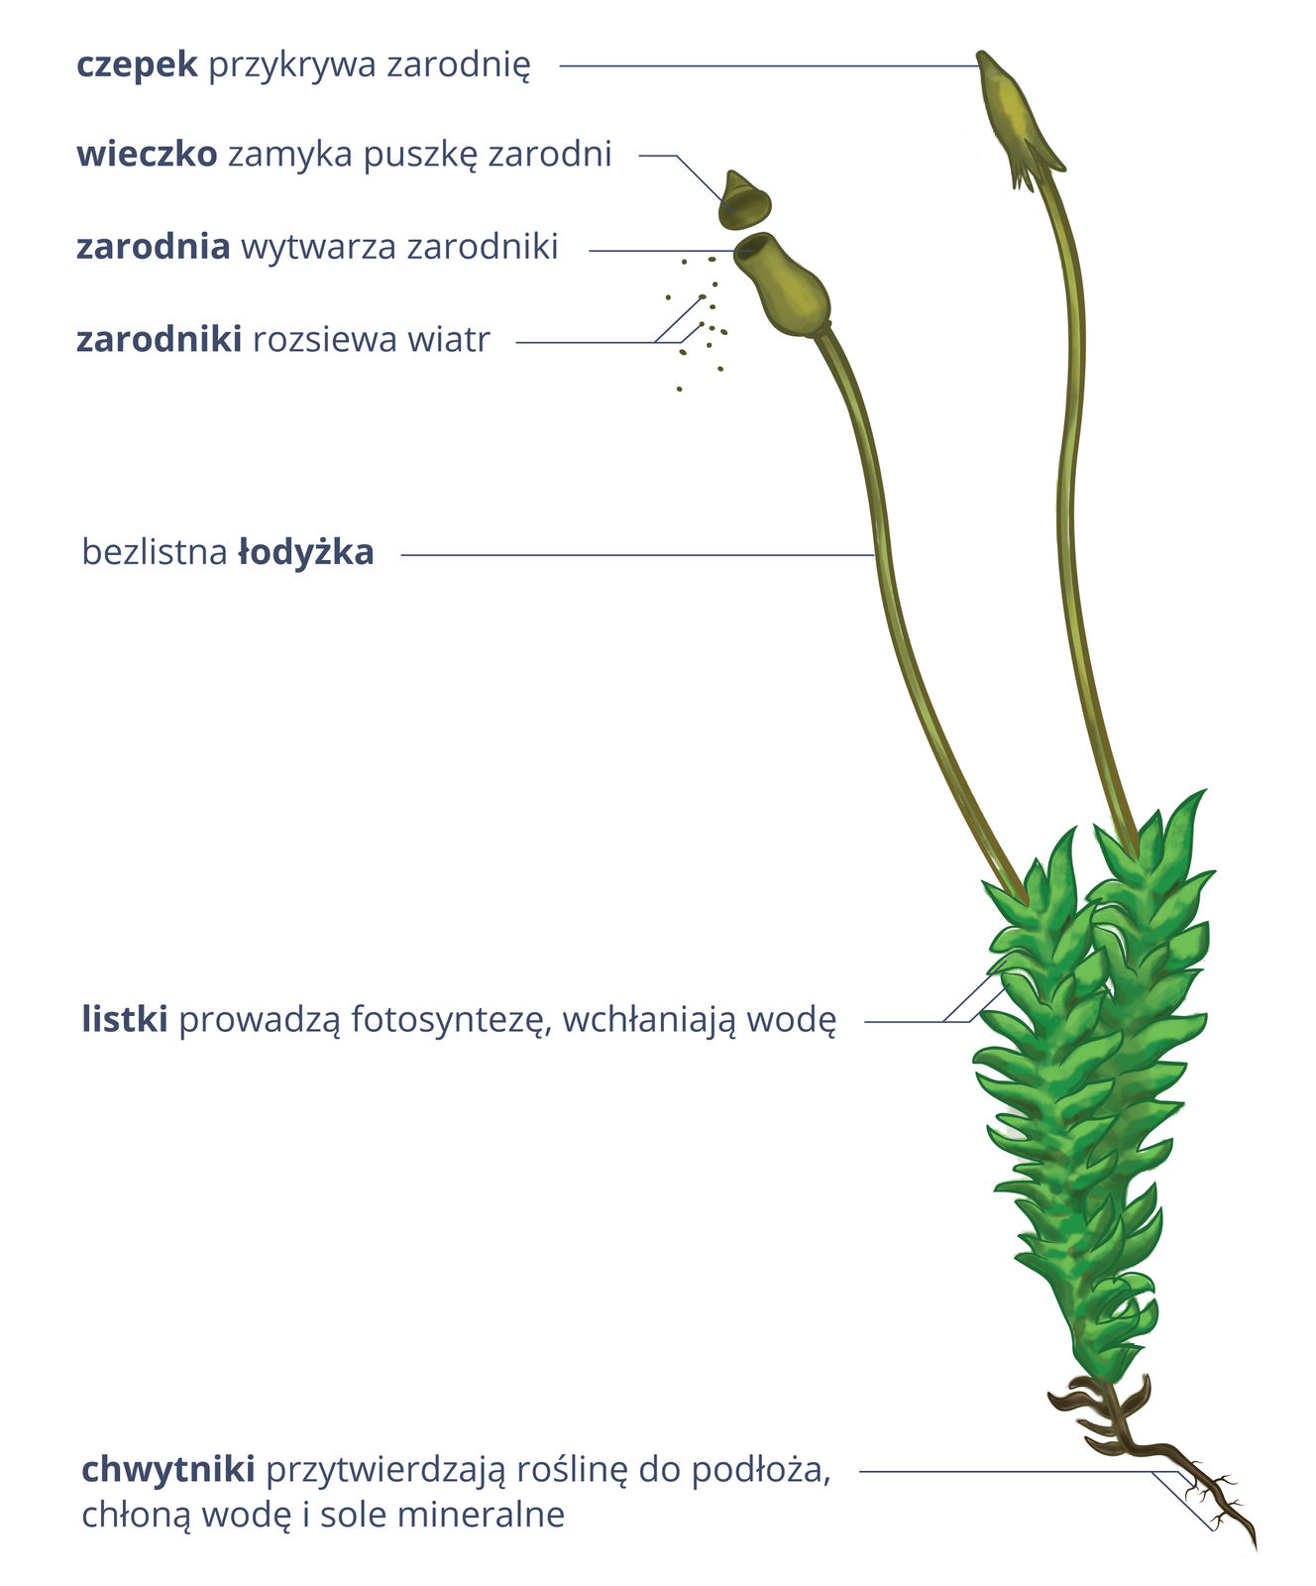
- Rozmnażanie mchów. (Przepisz)
Mchy nie wytwarzają kwiatów, owoców ani nasion. Latem na szczycie łodyg wyrastają nieulistnione pędy zakończone zarodnią w kształcie puszki, w której rozwijają się zarodniki. Po ich dojrzeniu zarodnia otwiera się, a zarodniki się rozsypują. Z zarodników wyrastają młode rośliny.
- Napisz jakie jest znaczenie mchów w przyrodzie i dla człowieka.
23.04.2020 r. Temat: Na ratunek Ziemi.
22 kwietnia obchodzimy „MIĘDZYNARODOWY DZIEŃ ZIEMI”. Z tej okazji mam dla Was specjalne zadanie: Wykonaj prace plastyczną na temat: ”Jak dbać o naszą planetę Ziemię?” Format i technika dowolna. W pracy przedstaw przykłady pozytywnych zachowań, za pomocą których możemy wspólnie dbać o nasze środowisko przyrodnicze, a tym samym o naszą planetę Ziemię. Praca musi zawierać HASŁO. Najładniejsze prace wezmą udział w konkursie szkolnym pod tym samym tytułem. Zdjęcie pracy prześlij mi na Messengera lub na emaila ztalarek@wp.pl Termin do 30 kwietnia.

BIOLOGIA KLASA VII
20.04.2020 r. Temat: Profilaktyka chorób układu moczowego
Cele lekcji:
POLECENIA do lekcji:
- Do zeszytu przedmiotowego przepisz: datę, temat i cele lekcji.
- Zapoznaj się z informacjami znajdującymi się w podręczniku na str.153-156

- Wymień najczęściej występujące choroby układu wydalniczego.
- Na czym polega profilaktyka chorób układu wydalniczego czyli jak im zapobiegać?
- Na czym polega i w jakich przypadkach stosuje się dializę nerek?
Po zakończeniu pracy proszę zrobić zdjęcie telefonem komórkowym i przesłać mi przez Messengera lub na emaila ztalarek@wp.pl do godziny 18.00.

Za tydzień 27 kwietnia o godz. 14.00 SPRAWDZIAN Z UKŁADU WYDALNICZEGO.

Dla chętnych zrób test powtórzeniowy. (ZAŁ.1) NA GRUPIE

22.04.2020 r. Temat: Na ratunek Ziemi.

22 kwietnia obchodzimy „MIĘDZYNARODOWY DZIEŃ ZIEMI”. Z tej okazji mam dla Was specjalne zadanie:
Wykonaj prace plastyczną na temat: ”Jak dbać o naszą planetę Ziemię?”. Format i technika dowolna.
W pracy przedstaw przykłady pozytywnych zachowań, za pomocą których możemy wspólnie dbać o nasze środowisko przyrodnicze, a tym samym o naszą planetę Ziemię. Praca musi zawierać HASŁO. Najładniejsze prace wezmą udział w konkursie szkolnym pod tym samym tytułem.
Zdjęcie pracy prześlij mi na Messengera lub na emaila ztalarek@wp.pl Termin do 30 kwietnia.

